新竹縣橫山國民小學九十七學年度六年乙班班級親師會報告摘要
- 班級現況
本學年度全班人數28人，男14，女14。
班級導師莊智鈞，兼任資訊組長、科學社社團老師，教學年資六年。
任課老師如下表：
授課老師 | 授課科目 | 授課老師 | 授課科目
莊智鈞 | 國語、數學、資訊、彈性 | 林淑惠 | 英語
曾嘉權 | 自然、體育 | 鍾善貴 | 鄉語、健康、音樂
林佳怡 | 社會、美勞

- 班級經營
- 知識就是力量，氣度決定了高度－品德第一，健康第二，學識第三。（在我們追求知識、升學、才藝…的同時，千萬不要忽略了：所謂的『內在』，除了充實知識、才藝外，還包括了充實修養、品格。）
- 能對自己負責任，並可以獨力或和別人合作完成事情（責任與合作）。
- 養成運動習慣，培養運動興趣，鍛鍊強健體魄（重點推展：羽球）。
- 閱讀剪貼簿：成語和生難字詞解釋、優美詞句記誦、欣賞優美文章與修辭。
- 晨光閱讀時間：勤於閱讀、樂於閱讀。
- 班級圖書購置。
- 班級網頁建置，定期更新資料。
學校網頁：http://hsps.enable.hcc.edu.tw/front/bin/home.phtml
班級網頁：http://tw.class.urlifelinks.com/class/?csid=css000000038645
- 聯絡方式：學校-(03)5933780，手機-0937829931，
電子郵件：hs5361@nc.hcc.edu.tw，
MSN：kakujang@hotmail.com。

- 教學策略
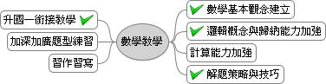
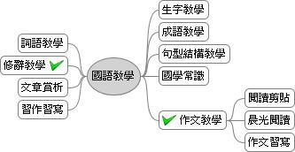

- 選舉家長代表，成立班親會組織：本學年度家長代表為林光潮先生。

- 臨時動議

- 散會

